- 지민
- Text Mining을 활용한 북한의 도발 수준 및 형태 예측 - JKIIE
https://jkiie.org/_PR/view/?aidx=38240&bidx=3452#!po=43.7500
- 조선 중앙 통신
https://kcnawatch.org
- 북한의 대남도발 사례 분석
https://scienceon.kisti.re.kr/commons/util/originalView.do?cn=JAKO201434441684246&dbt=JAKO&koi=KISTI1.1003/JNL.JAKO201434441684246

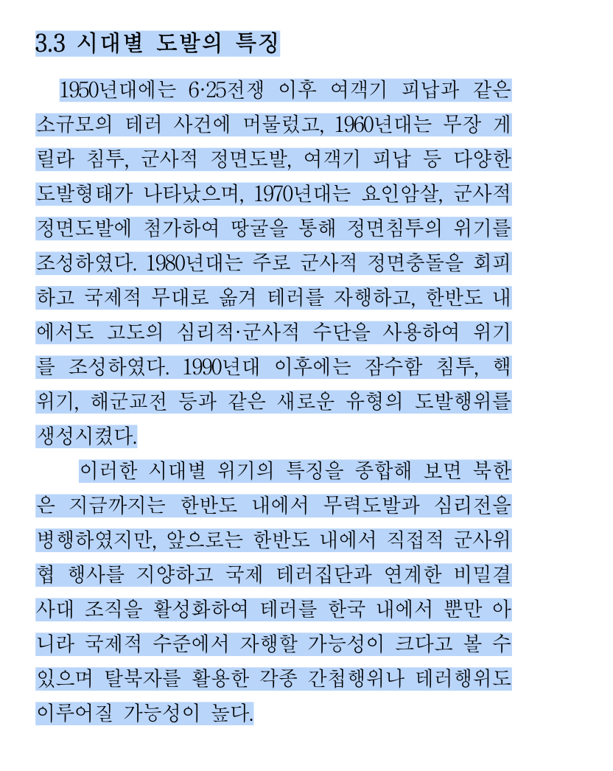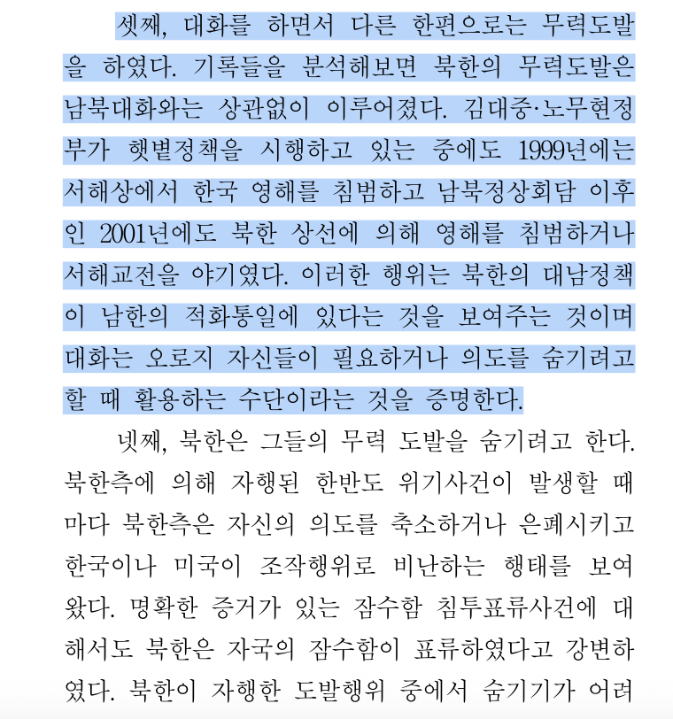

[국내논문] 북한 대남전략 차원의 도발과 한국의 대응 방안 North Korea's Provocations based on the NK's Strategic against to the Republic of Korea and ROK's Measures
https://scienceon.kisti.re.kr/commons/util/originalView.do?cn=JAKO201304163995005&oCn=JAKO201304163995005&dbt=JAKO&journal=NJOU00292038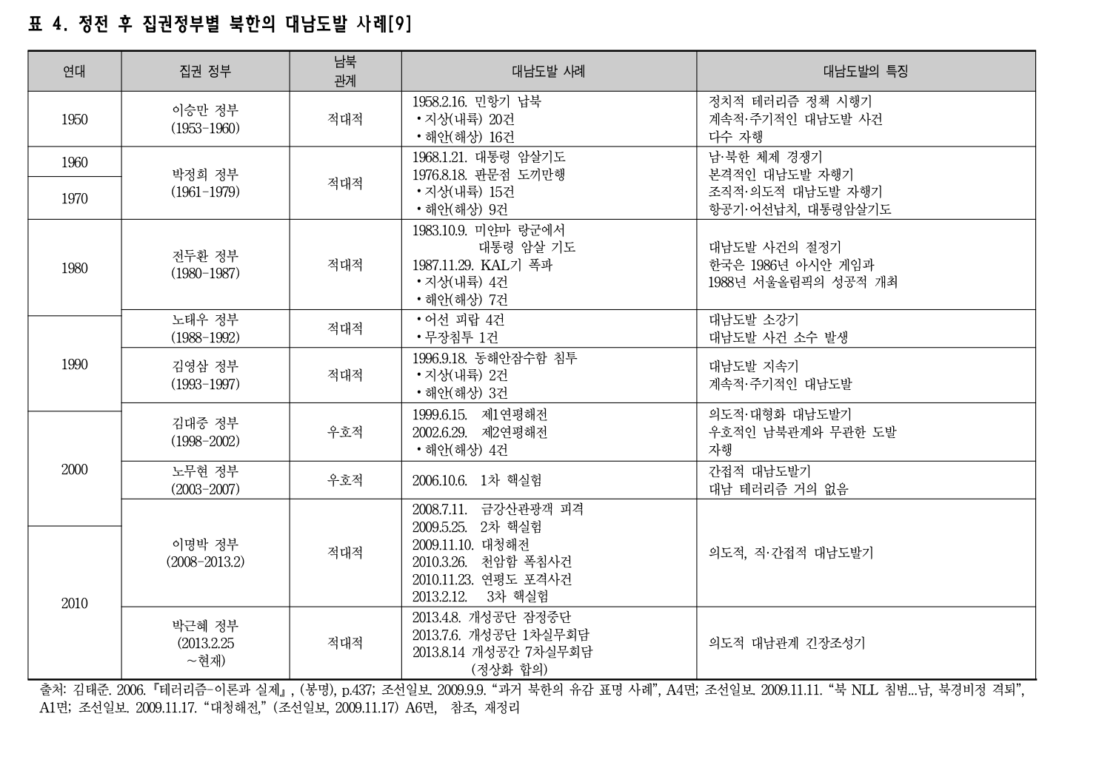
출처 : 국방부. 2012.『2010 국방백서』, pp.273-282; 강창국. 2008.12. “북한의 대량살상무기 개발과정과 대응책 모색”『軍史』제69호(국방부 군사편찬연구소) p.346; 김선일.
2012. “북한의 대남 테러리즘에 관한 고찰”『軍史硏究』제133집(육군군사연구소) pp.295-296; Chosun.com (2013.5.15) 재정리.

- 시진핑 집권 이후 중국의 대북정책: 동맹관계와 정상관계의 선택적 균형*
https://scholarworks.bwise.kr/hanyang/bitstream/2021.sw.hanyang/143954/1/KCI_FI001929060.pdf
- ‘러시아-북한-중국 삼각관계'의 전략적 함의: '미국 요인'과 한국에의 시사점
https://www.kiep.go.kr/gallery.es?mid=a10101010000&bid=0001&list_no=1893&act=view
- 북한외교의 특징과 변화 가능성
https://repo.kinu.or.kr/retrieve/499
- 북한과 주요 국가(미국, 중국, 러시아 등) 간 대국관계 변화에 따른 대남 도발 특징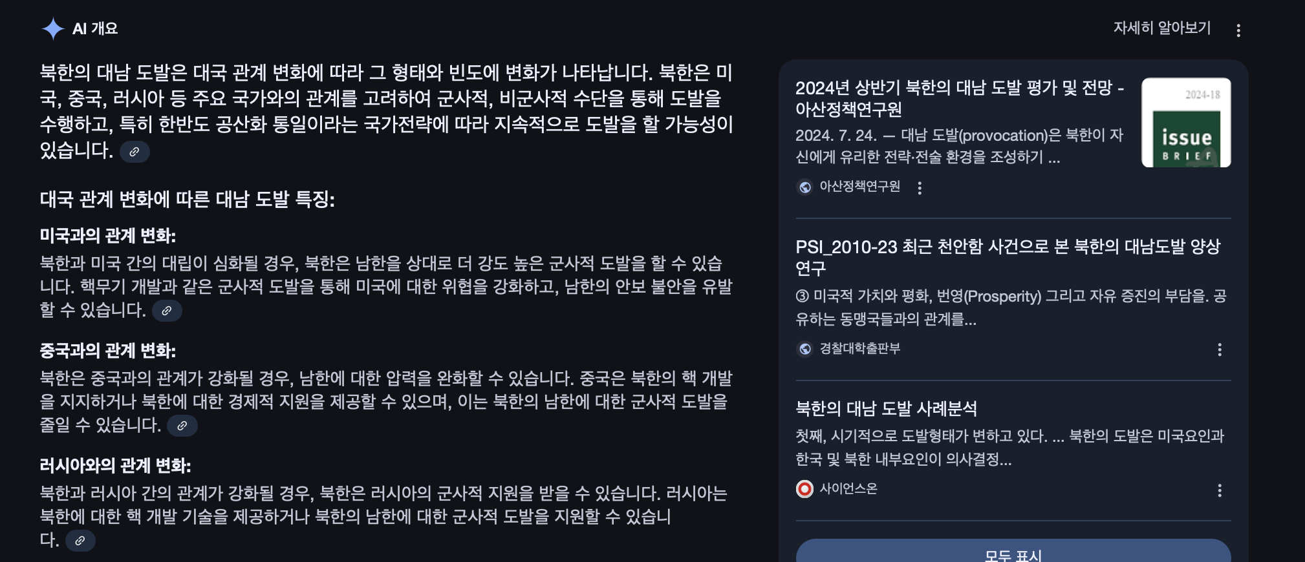
- 2024년 상반기 북한의 대남도발 평가 및 전망 (오물풍선 관련 얘기 잘 나옴)
https://www.asaninst.org/contents/2024%EB%85%84-%EC%83%81%EB%B0%98%EA%B8%B0-%EB%B6%81%ED%95%9C%EC%9D%98-%EB%8C%80%EB%82%A8-%EB%8F%84%EB%B0%9C-%ED%8F%89%EA%B0%80-%EB%B0%8F-%EC%A0%84%EB%A7%9D/#:~:text=%EB%8C%80%EB%82%A8%20%EB%8F%84%EB%B0%9C(provocation)%EC%9D%80%20%EB%B6%81%ED%95%9C%EC%9D%B4%20%EC%9E%90%EC%8B%A0%EC%97%90%EA%B2%8C%20%EC%9C%A0%EB%A6%AC%ED%95%9C%20%EC%A0%84%EB%9E%B5%C2%B7%EC%A0%84%EC%88%A0%20%ED%99%98%EA%B2%BD%EC%9D%84,%EB%B6%80%EC%A0%95%EC%A0%81%20%ED%8C%8C%EA%B8%89%20%EC%98%81%ED%96%A5%EC%9D%84%20%EC%B4%88%EB%9E%98%ED%95%98%EB%8A%94%20%EC%A0%84%EC%88%A0%EC%9D%98%20%ED%95%9C%20%ED%98%95%ED%83%9C%EB%8B%A4.&text=%EB%B6%81%ED%95%9C%EC%9D%80%20%EC%9D%B4%EB%B2%88%EC%97%90%EB%8F%84%20%EA%B0%81%EC%A2%85%20%EB%AC%B4%EA%B8%B0%EC%B2%B4%EA%B3%84%20%EA%B3%BC%EC%8B%9C%20%EB%B0%8F%20%EB%AF%B8%EC%82%AC%EC%9D%BC%20%EB%8F%84%EB%B0%9C%EB%A1%9C%20%EC%9C%84%ED%98%91%20%EB%8A%A5%EB%A0%A5%EC%9D%84%20%EA%B3%BC%EC%8B%9C%ED%95%A0%20%EA%B2%83%EC%9D%B4%EB%8B%A4.

북한의 대남 적대정책과 대외정책 연계
https://www.asaninst.org/contents/%EB%B6%81%ED%95%9C%EC%9D%98-%EB%8C%80%EB%82%A8-%EC%A0%81%EB%8C%80%EC%A0%95%EC%B1%85%EA%B3%BC-%EB%8C%80%EC%99%B8%EC%A0%95%EC%B1%85-%EC%97%B0%EA%B3%84/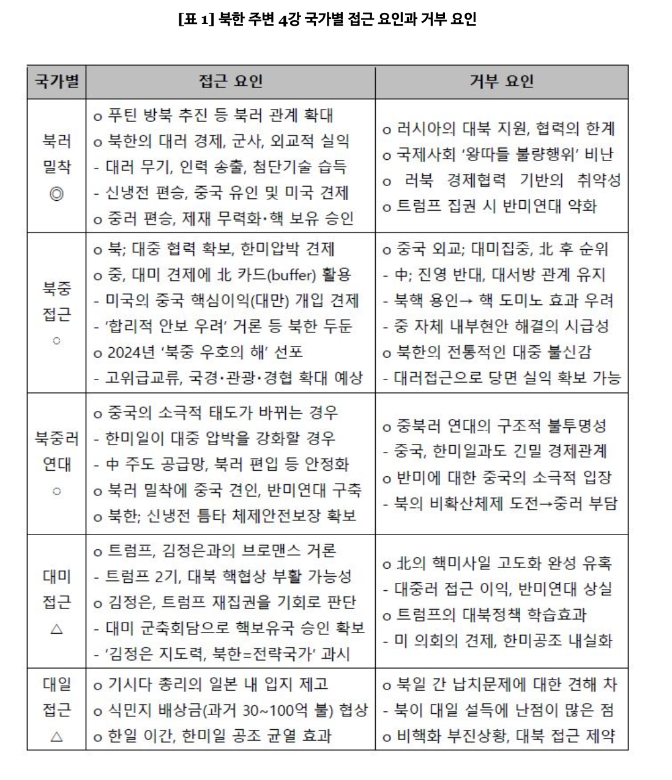

경민
그저 도발 이유에 대해 찾다보니 우리가 주제를 선정한 기간보다 이전의 사건들을 찾아버림
지우진 않고 참고자료로 남겨둘게

북한의 대남 군사도발 원인에 관한 연구 : 연평도포격사건을 중심으로
2010년 11월 23일 연평도 사건 이전 천안함 사건과 더불어 북이 도발할때 북한의 상태는 이랬다.

-> 연평도포격당시 북한의 ‘외부위협 수준’을 매우 높다고 인식하고 ‘정권의 취약성’이 높았을 때 발생하였다.
-> 연평도 포격 이전 천안함폭침 사건으로 국제 사회의 대북제재와 계속되는 한미 군사훈련, 중국의 지지를 위한 노력이 모두 실패로 귀결되면서 북한은 외부위협수준에 대한 인식이 매우 높았을 것이며, 연평도 포격전 북한정권의 취약성(당시 김정일 건강 악화) 또한 매우 높은 수준이었다.
https://www.riss.kr/search/detail/DetailView.do?p_mat_type=be54d9b8bc7cdb09&control_no=35d36a46d693ac80ffe0bdc3ef48d419

주요: 외부위협 수준 높음 / 정권의 취약성

햇볕정책 시기 북한의 도발 분석 = (A) Study on North Korea's Provocations during the Sunshine Policy Period
DBpia 검색해야할듯
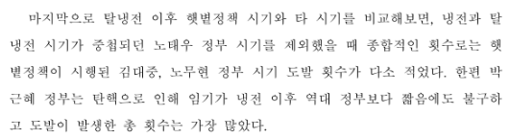
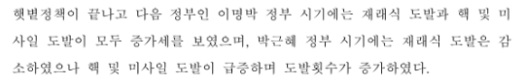
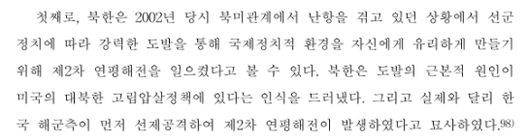
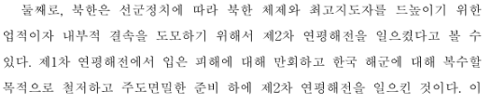
이전 북한 도발 이유가 비록 과거일지라도 현재와 비슷한 상황에서의 도발이 났다면 그것 또한 믿을만한 자료지않을까

2024년 상반기 북한의 대남 도발 평가 및 전망
https://www.asaninst.org/contents/2024%EB%85%84-%EC%83%81%EB%B0%98%EA%B8%B0-%EB%B6%81%ED%95%9C%EC%9D%98-%EB%8C%80%EB%82%A8-%EB%8F%84%EB%B0%9C-%ED%8F%89%EA%B0%80-%EB%B0%8F-%EC%A0%84%EB%A7%9D/

5월 27일~6월 2일 사이의 도발은 군사정찰위성 발사로 시작해, 오물 풍선 살포와 GPS 전파 교란 공격으로 이어졌으며, 초대형 방사포 무더기 발사도 병행된 하이브리드 도발이었다. 이 기간의 대남 서프라이즈는 당 정치국 회의(5.24) 결정에 따라 남한을 위축시키기 위해 계획된 도발이었다. 반면에 6월 6일~7월 18일 기간 한국 탈북민단체의 전단 살포에 대응한 북한의 오물 풍선 추가 살포는 사전에 계획되지 않은 맞대응(tit for tat) 성격이라는 점에서 이전 시기 도발과 차이가 있다

지영
북한 도발과 국제 정세 비교한 논문들은 너네꺼랑 겹치는게 많아서 그건 일단 안넣어써

- 북한의 군사도발에 대한 한국의 대응방안
https://www.riss.kr/search/detail/DetailView.do?p_mat_type=be54d9b8bc7cdb09&control_no=cb0140ef3047cb5affe0bdc3ef48d419&outLink=K

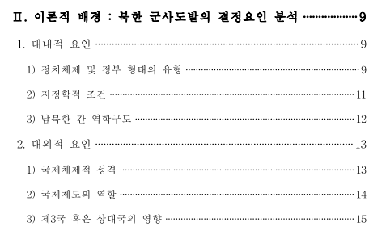
: 근데 사람마다 조금씩 북한 군사도발 이유 분석한거 다 다른데(당연) 이걸 다 모아서 종합해서 대표 사유를 만들어야 되는건가 ?????????????????????

- 북한의 전략적 도발과 대응방향
https://www.dbpia.co.kr/journal/articleDetail?nodeId=NODE11079150&language=ko_KR&hasTopBanner=true&language=ko_KR&hasTopBanner=true

— 어떤 방향으로 나아가면 좋을지 … 고민….
- BERT 기반 언어 모델링을 활용한 북한 도발 징후 포착
https://www.riss.kr/search/detail/DetailView.do?p_mat_type=be54d9b8bc7cdb09&control_no=38d744ba226daa83ffe0bdc3ef48d419&outLink=K

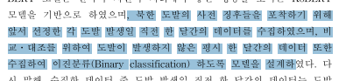
: 자연어 처리?+텍스트마이닝 이라서 따라할순없는데 이 사람은 굵직한 도발 사건 한달전부터 데이터랑 도발 발생하지않은 평상시 한달 데이터를 비교해서 도발 징후 포착 모델 만들기를 했대
→ 이렇게 두 가지 경우로 나눠서 상위 빈도수 단어 뽑아 내는것도 별 의미 없을까 ……?
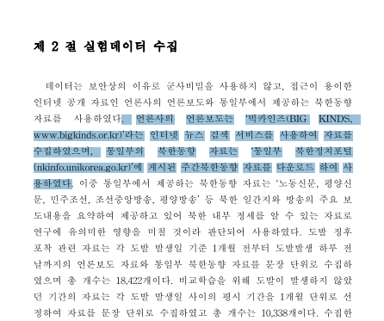
: 실험 데이터는
우리나라 언론사는 빅카인즈,
북한 동향 자료는 https://nkinfo.unikorea.go.kr/nkp/main/portalMain.do

- 북한 도발 시 대통령 대응과 여론
https://www.riss.kr/search/detail/DetailView.do?p_mat_type=be54d9b8bc7cdb09&control_no=3c2ac2756b938806ffe0bdc3ef48d419&outLink=K
→ 대표 도발 몇개의 정부 초기 대응과 여론의 반응 그에 따른 정부의 후속 대응 패턴 분석

: 여론을 섞으면 크롤링을 사용할 수 있을거같아서 가져오긴했는데 정치문제까지 껴있어서 어지러워

스마트 국방혁신 추진현황 및 발전방안 고찰
https://koreascience.kr/article/JAKO202111236744153.pdf

영성

https://www.inss.re.kr/common/download.do?atchFileId=F20231222132937995&fileSn=0

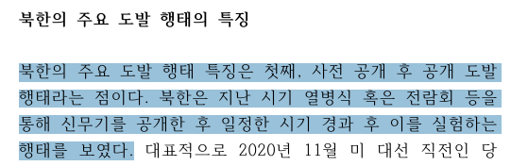
-> 워드클라우드에서 ‘신무기’ 또는 ‘열병식’, ‘전람회’ 등이 나오면 이 자료를 근거로 사용할 수 있음

https://repo.kinu.or.kr/bitstream/2015.oak/15022/1/%5B%EC%98%A8%EB%9D%BC%EC%9D%B8%EC%8B%9C%EB%A6%AC%EC%A6%88%2024-02%5D%20%EB%B6%81%ED%95%9C%EC%9D%98%20%EA%B5%B0%EC%82%AC%EC%A0%81%20%EB%8C%80%EB%82%A8%20%EB%8F%84%EB%B0%9C%20%EA%B0%80%EB%8A%A5%EC%84%B1%20%EA%B2%80%ED%86%A0%28%EC%B5%9C%EC%A2%85%29.pdf

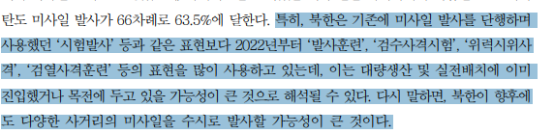
-> 워드클라우드에서 위에 있는 단어들이 나오면 이 자료를 근거로 사용할 수 있음

https://sejong.org/web/boad/1/egoread.php?bd=13&itm=&txt=&pg=1&seq=735

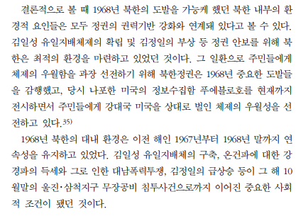
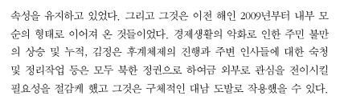

-> 1968년 도발 발생 이유를 대내적, 대외적으로 분석하고, 또 2010년 도발 발생 이유를 대내적, 대외적으로 분석하여 제시함

